金麟湾片区启贤路、育才路(敬贤路--康宁路)道路工程项目修建性详细规划批前公示

**金麟湾片区启贤路、育才路(敬贤路--康宁路)道路工程项目修建性详细规划**已经属地自然资源部门审查，符合当地规划技术指标要求，经市自然资源和规划局专题分析会2023年第十二次会议研究，拟同意该项目办理规划手续，按照有关规定，现将该项目规划予以批前公示。

**项目名称：金麟湾片区启贤路、育才路(敬贤路--康宁路)道路工程项目修建性详细规划**

**建设单位：曲靖市麒麟区土地开发投资有限责任公司**

**项目位置：麒麟区金麟湾片区**

**项目建设内容及规模:**  
　 启贤路：道路规划红线宽16m，道路等级为山地城镇支路，设计时速20km，道路全长867.253m；

育才路：道路规划红线宽12m，道路等级为山地城镇支路，设计时速20km，道路全长680.184m。

公示时间：2023年8月18日至8月28日（7个工作日）  
　　任何单位和个人如对该公示有异议，请在公示期内向曲靖市麒麟区自然资源局反映。反映的情况应实事求是，并附具体内容。以单位名义反映情况的应加盖公章，以个人名义反映情况的应署真实姓名和联系电话。  
　　投诉举报电话：0874—3298664（法规科）。  
　　咨询联系电话：0874—3187819（技术科）。  
附件：1.道路平面设计图  
　　　2.道路纵断面设计图

3.道路标准横断面设计图             

麒麟区自然资源局

2023年8月18日

附件1

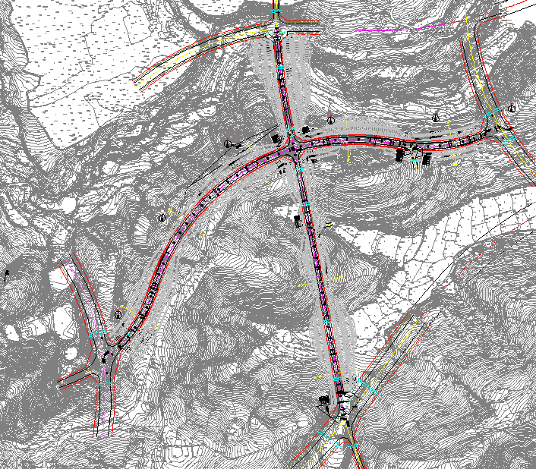

附件2

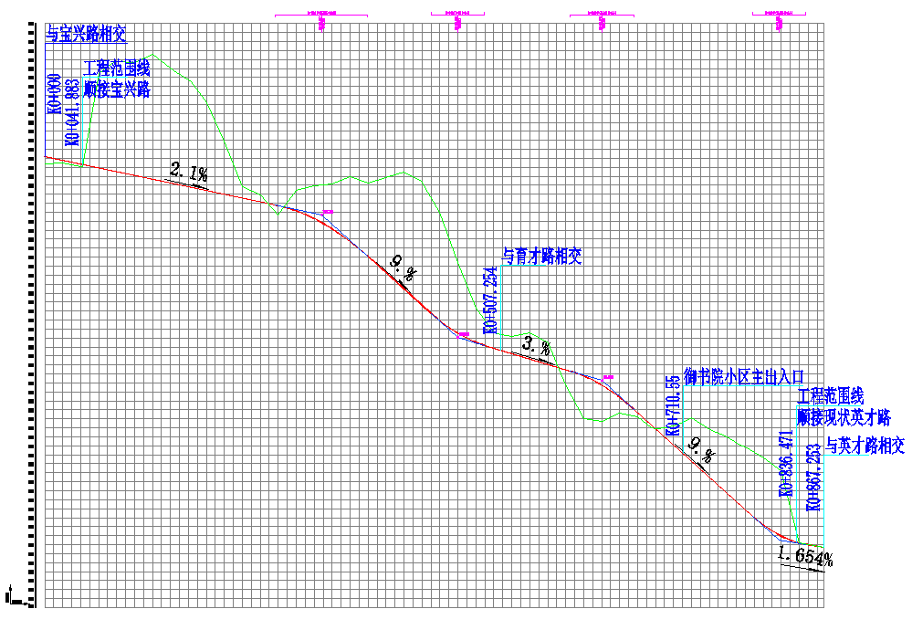**启贤路**

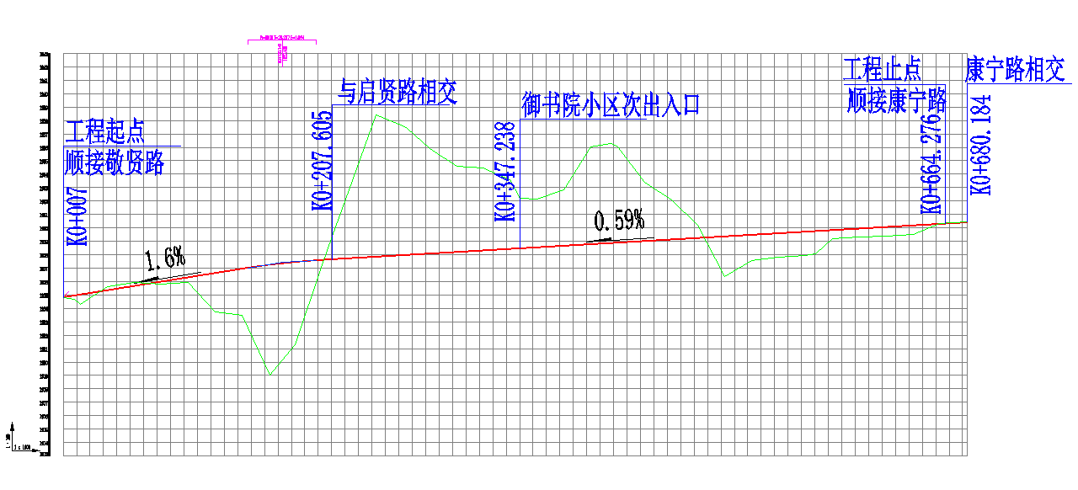**育才路**

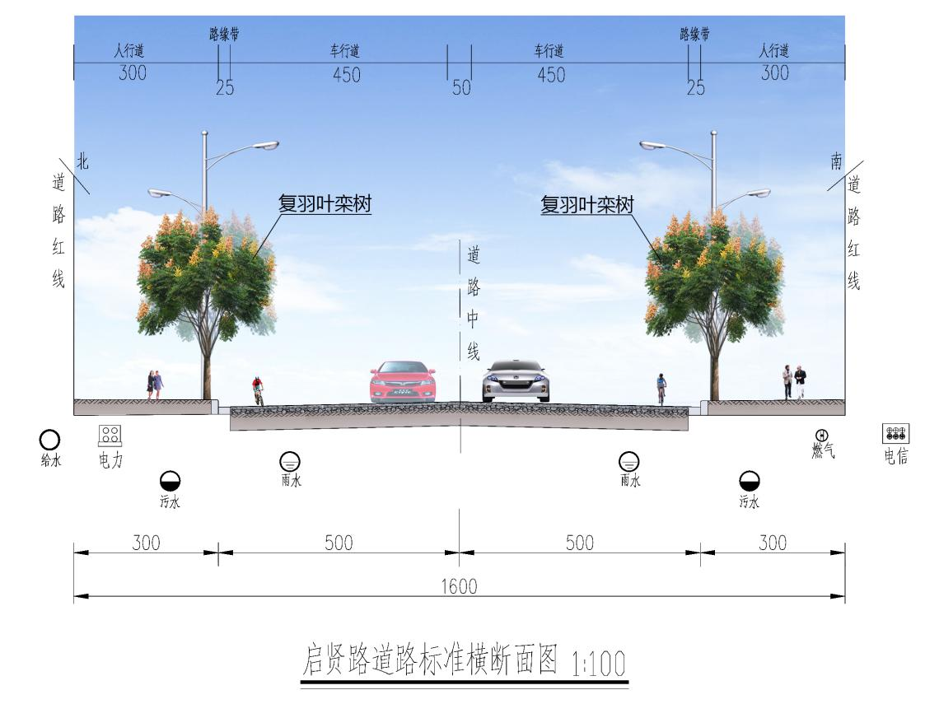附件3

